Rapport Projet : Algorithme de coalescence

Réalisé par Zakaridia DIAWARA et Dalila HANOUTI

Ce projet a été réalisé en utilisant le logiciel octave. Les codes sources sont dans le dossier sources.

1 – Prise en main du programme

- Vecteur moyenne et matrice de variance-covariance

Classe | matrice variance - covariance | Vecteur moyenne
1
2
3

- L'algorithme de coalescence a été codé dans le fichier coalescence.m

- L’exécution de la fonction prise_en_main() permet de visualiser le résultat des individus obtenu à partir de l'application de l'algorithme de coalescence. Le choix du centre de gravité se fait de façon aléatoire. Le taux d'erreur par rapport à la classification est également retourné.
- Après exécution de l'algorithme de coalescence et affichage du résultat, nous observons des erreurs de classifications dues à la dispersion des individus au sein des classes ( notamment la dispersion des individus dans la partition optimale ayant la classe numéro 2 ) .

2 - Influence du point de l’initialisation

- La visualisation planaire des individus grâce a la fonction visualiser(«td2_td1.txt») nous permet de constater que ceux-ci peuvent être regrouper en deux classes.

- En regroupant les individus par application de l'algorithme de coalescence, nous observons que la répartition obtenu ne nous convient pas a chaque fois.
Le problème se situe lors de l'initialisation des centres de gravité. En effet choisir les deux centres gravités parmi les individus qui se ressemblent le plus, conduit à une partition non satisfaisante.

- Pour choisir des centres de gravité permettant d'obtenir une partition satisfaisante, nous choisissons deux individus en fonction de la moyenne (m) et de l’écart-type (e) de la deuxième mesure. Les deux valeurs devront respecter les contraintes suivantes :
* La première valeur e + m
* La seconde valeur m - e

- Pour visualiser le résultat, il faut exécuter la fonction influence_pt_init(). Le choix du bon centre de gravité se fait à travers la fonction gravite(x,k) ( dans le fichier gravite.m )

Voir screenshot dans images/gravite_corrige.png ( partition obtenu chaque fois après proposition de centre de gravité ) et images/gravite_probleme.png ( partition obtenu quelques fois avec choix aléatoire de centre de gravité )

3 - Influence de la métrique
La visualisation planaire des individus grâce a la fonction visualiser(«td2_td2.txt») .
On sait que l’écart type de la mesure 1 est de 0.5 et que l’écart type de la mesure 2 et de 2 . En appliquant la solution précédente nous obtenant un résultat insatisfaisant , donc la métrique a bien influencer sur le résultat.
La solution proposé est consiste à calculer la métrique de la façon suivante:

M(1,1)=1/VAR(x(1,:)).
M(2,2)=1/VAR(x(2,:)).

4 - Choix du nombre de classes

L'algorithme de coalescence vise à minimiser la valeur de l'inertie intra-classe.
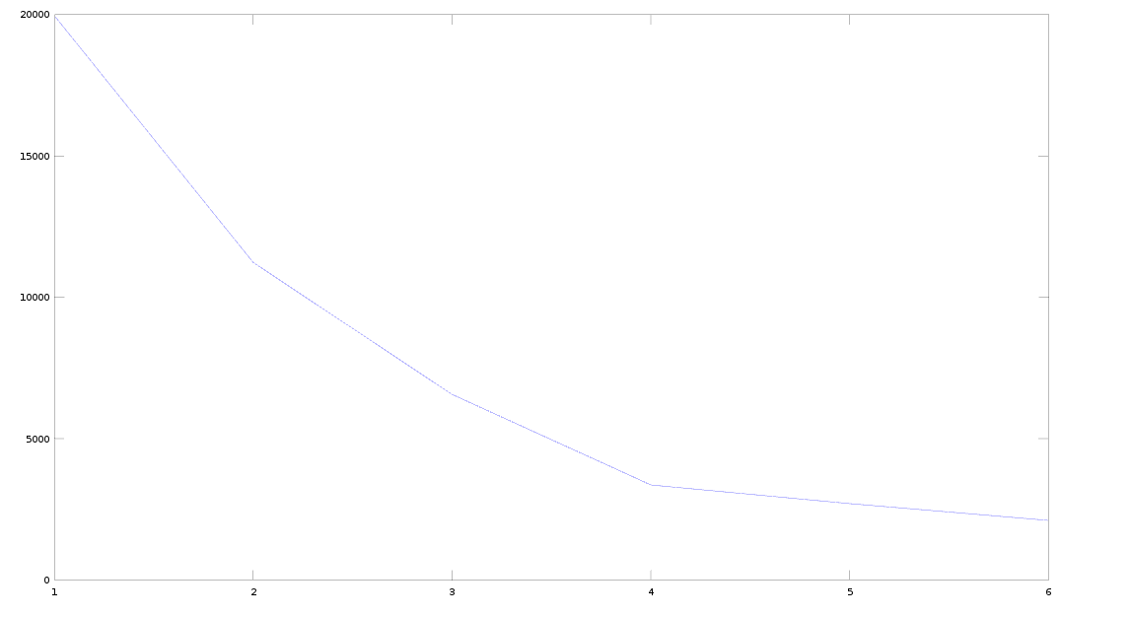
D'après la courbe de représentation de cette valeur en fonction du nombre de classe, nous constatons que celle-ci décroît très peu à partir du nombre de classe K = 4. Nous pouvons donc conclure que le nombre de classe de l'ensemble d’apprentissage est 4.

Courbe représentant nombre de classe en fonction de l'inertie.

